Budapest

A budapesti telephelynek az alapterülete 800m² , ami szintenként ez 400m²,ami a Kelenföldi úton helyezkedik el, aminek bérleti díja 2 800 000 Ft/hó. Telephelyünknek a Telekom internetszolgáltató látja es internettel , amivel akár 1000 Mbps letöltés és feltöltés is lehetséges.

Tervrajz
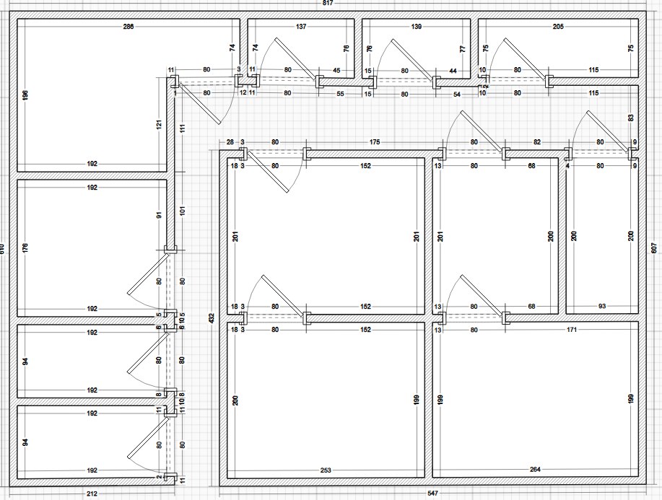
Wifi lefedettség


